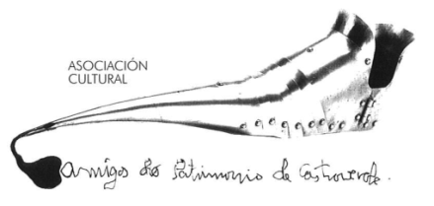 | Asociación Amigos do Patrimonio de Castroverde  CIF 27.329.226; Nº Insc. 8993  Travesía de Montecubeiro, 38 - 27120 Castroverde – Lugo  Tlf. 659 52 39 60  http://amigosdopatrimoniodecastroverde.gal/  https://www.facebook.com/amigospatrimoniocastroverde/  Enderezo electrónico: amigospatrimoniodecastroverde@gmail.com

BREVE RESUMO REHABILITACIÓN DE CRUCEIROS E ROTEIRO
Sábado, 7 de agosto de 2021

Neste sábado de agosto realizamos o roteiro desde as Peniñas Brncas ata Castroverde, para reafirmar o noso patrimonio, cuestión que levamos reclamando desde hai varios anos. No ano 2017 xa se recuperara o cruceiro das Cabozas (Monte Cubeiro) neste ano que corre, 2021, rehabiitáronse outros dous cruceiros; o cruceiro das Peniñas Brancas e Casas do Monte. Comentar que grazas á colaboración do Concello, Deputación Provincial (Área de Cultura- Museo Provincial) e o Canteiro Pablo Otero; agradecer desde aquí a colaboración de todos. De Castedo ás Casas do Monte, Moreira, con visita a súa igrexa e volta a Castro Verde polo Mesón de Fraiás, Souto de Torres, Penalonga, San Miguel do Camiño, Penas de San Lázaro, Praza do Rolo e visita á Torre da Fortaleza coas persoas que non a coñecían.
Saúde, Terra, Lingua e Patrimonio.
Manolo

